|  |  |  |
| --- | --- | --- |
| Герб_Радужн_цв | **МКУ «УГОЧС»****ЗАТО** **г. Радужный** |  |

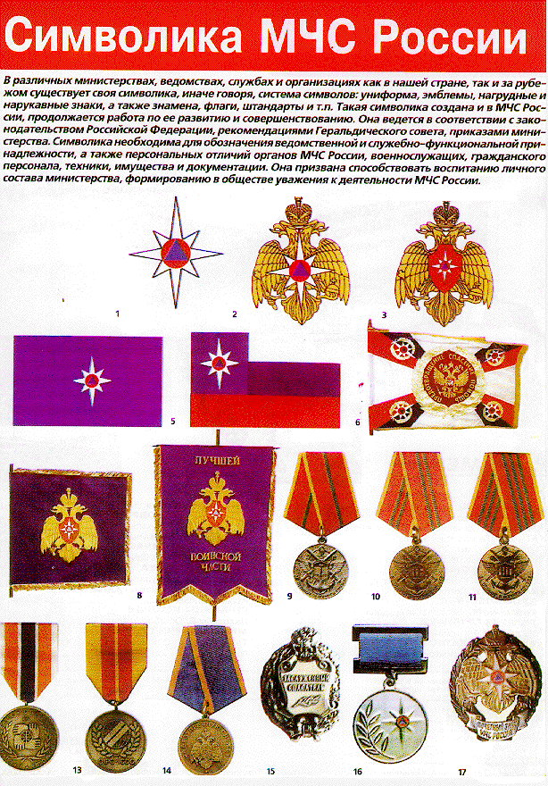

* Если на ваших глазах тонет человек, немедленно воспользуйтесь для оказания помощи, имеющимися спасательными средствами. Ими может быть все, что увеличивает плавучесть человека и что вы в состоянии до него добросить.
* Если вы добираетесь до тонущего вплавь, максимально учитывайте течение воды, ветер, расстояние до берега и т. д.
* Приближаясь к тонущему, старайтесь успокоить и ободрить терпящего бедствие человека.
* Подплыв к утопающему, поднырните под него, возьмите сзади одним из приемов захвата (классическим - за волосы) и транспортируйте к берегу.
* В случае если утопающий схватил вас за руки, шею или ноги, освобождайтесь и немедленно ныряйте, так как инстинкт самосохранения заставит тонущего отпустить вас.
* Если человек уже погрузился в воду, не прекращайте попыток найти его в глубине, а затем вернуть к жизни.

МКУ «УГОЧС» ЗАТО г. Радужный